**CÁC SƠ ĐỒ**

1. Mô hình hệ thống [link](https://drive.google.com/file/d/1000CmtqEU02q_1I-OJnyKN1iQRwCDxdZ/view?usp=sharing)

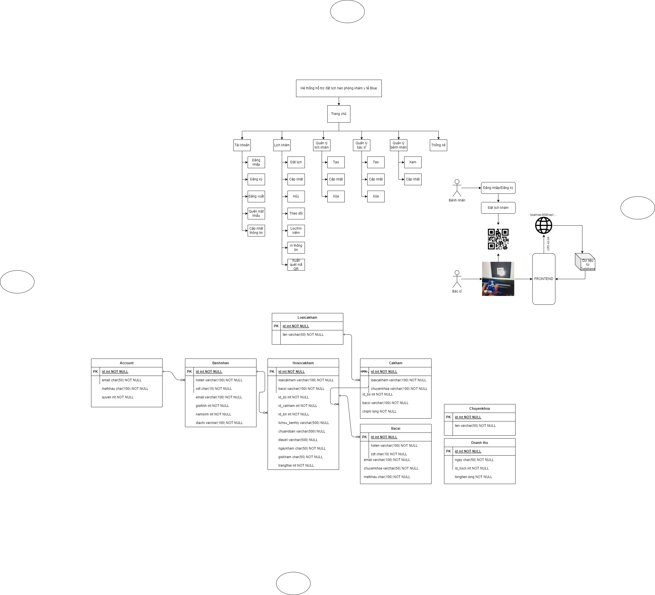

1. ERD

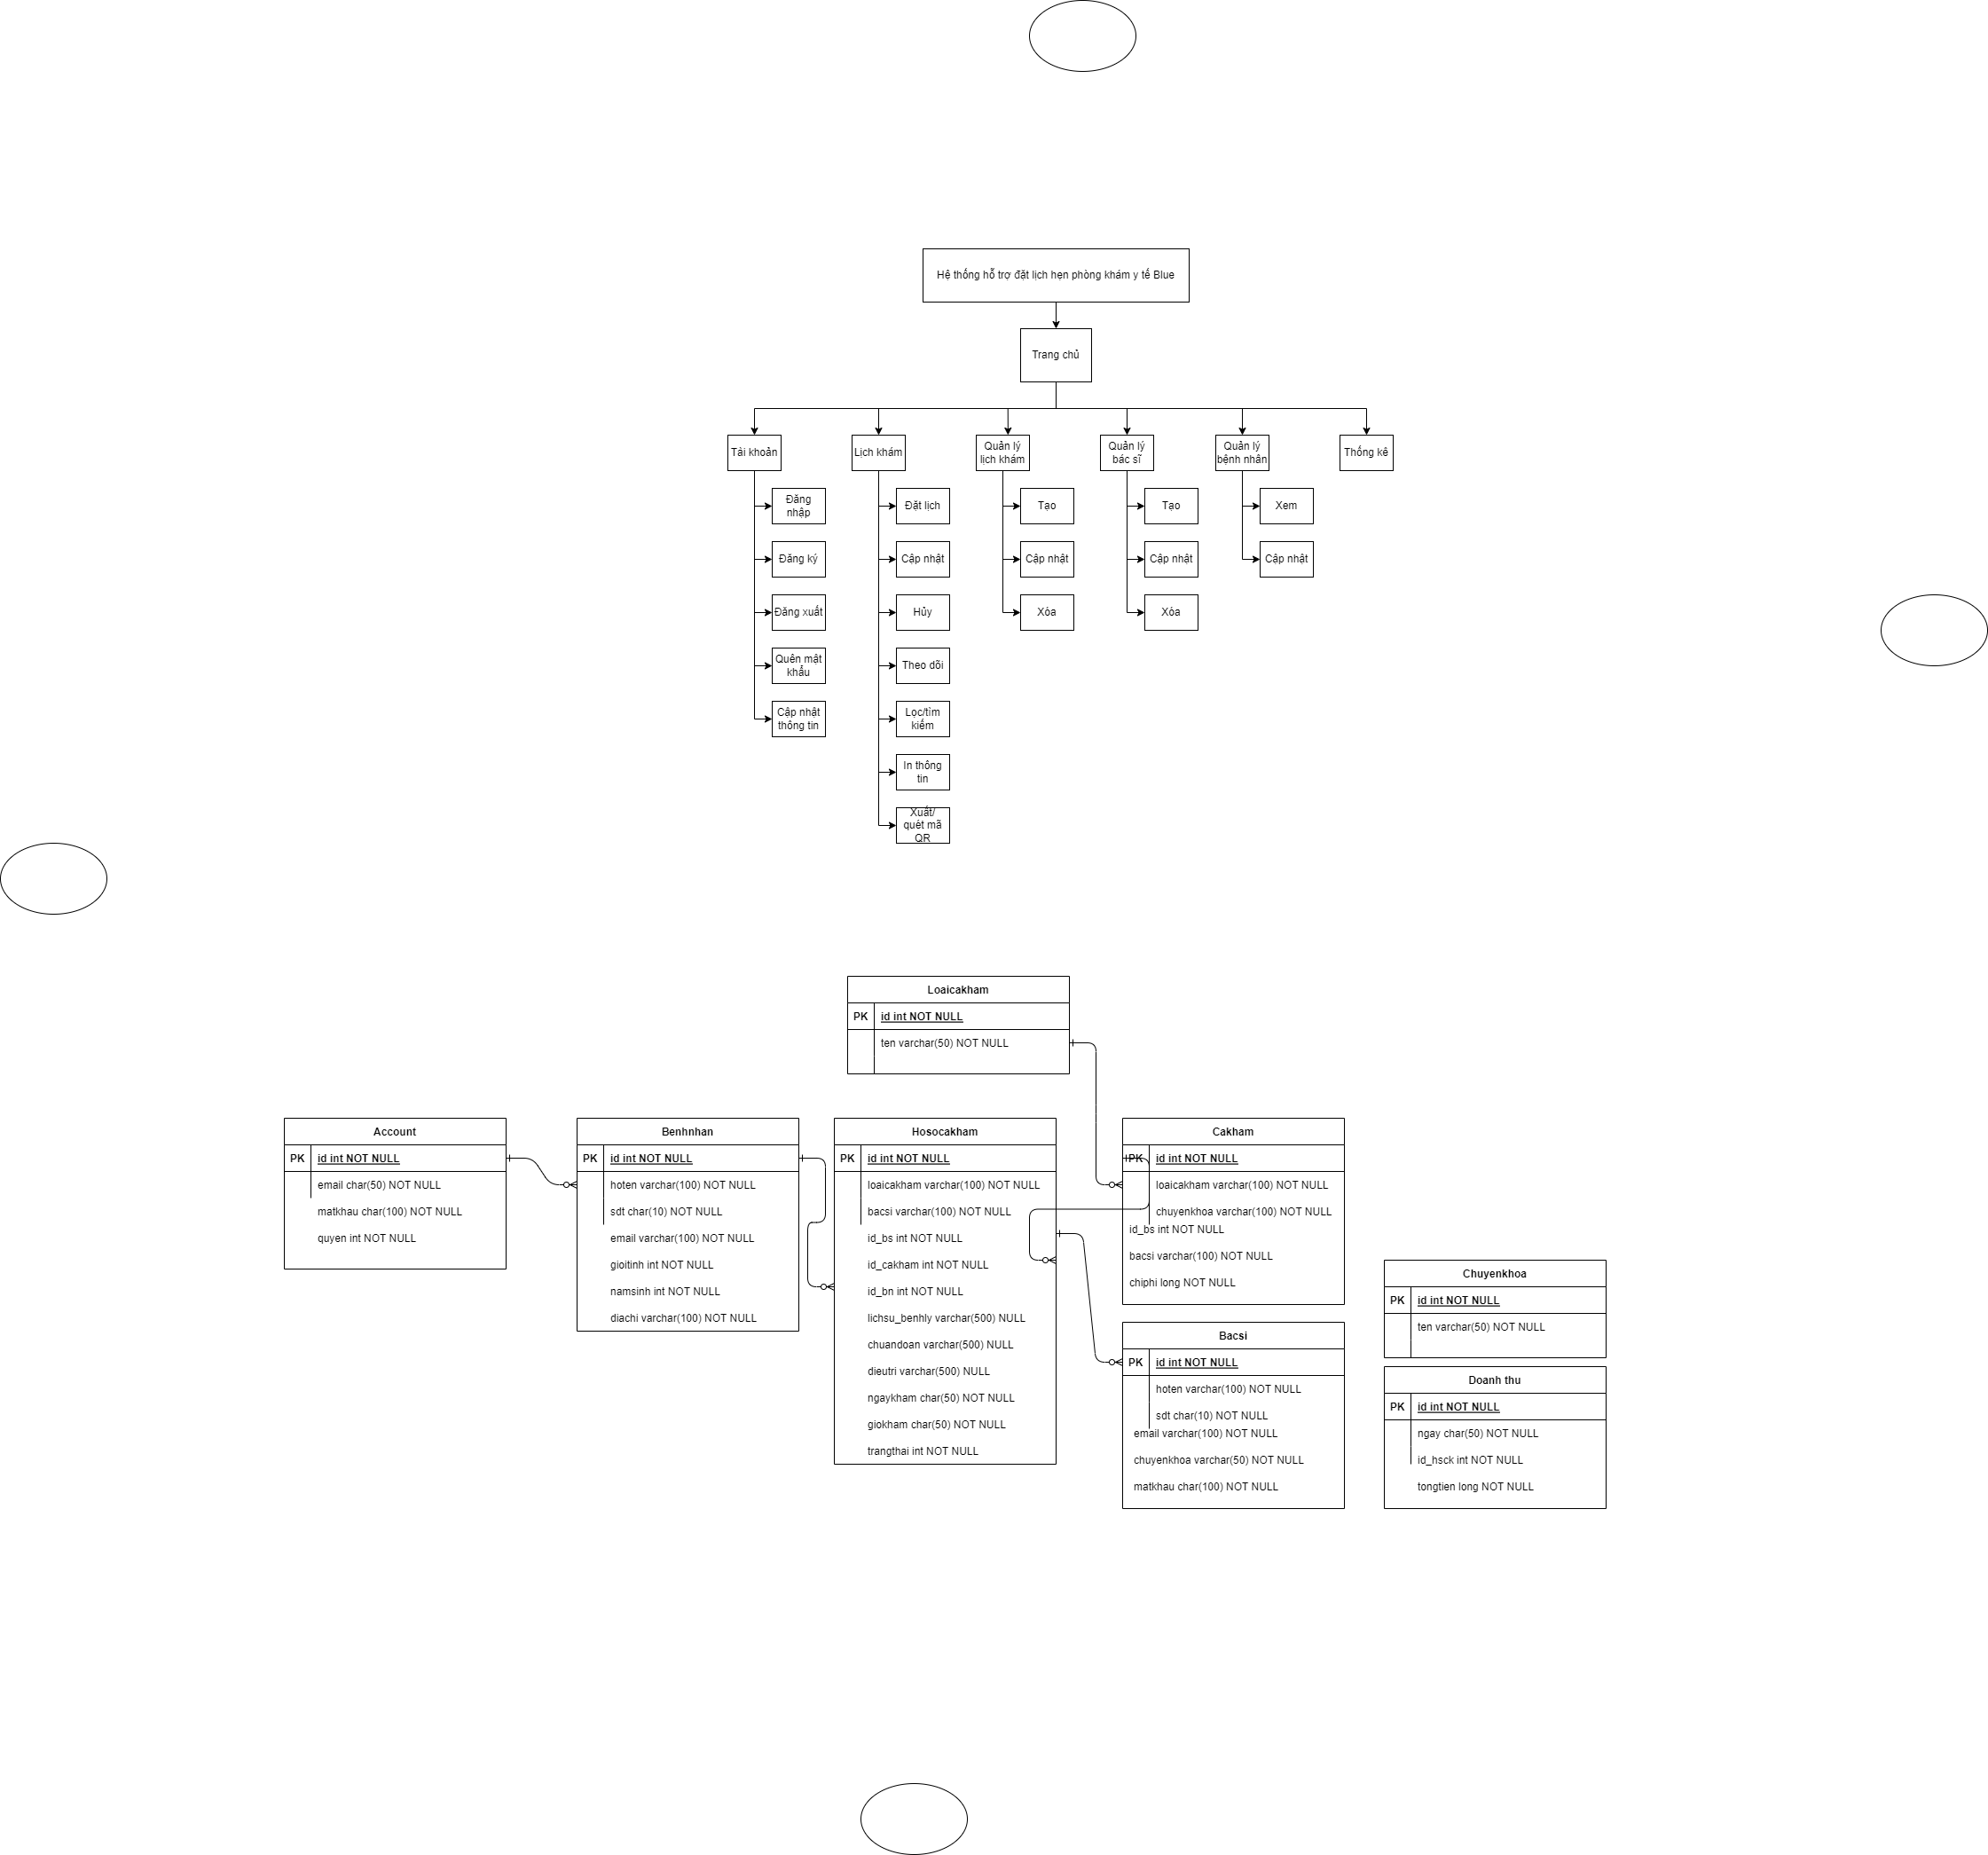

1. Sitemap



1. Usecase tổng quan

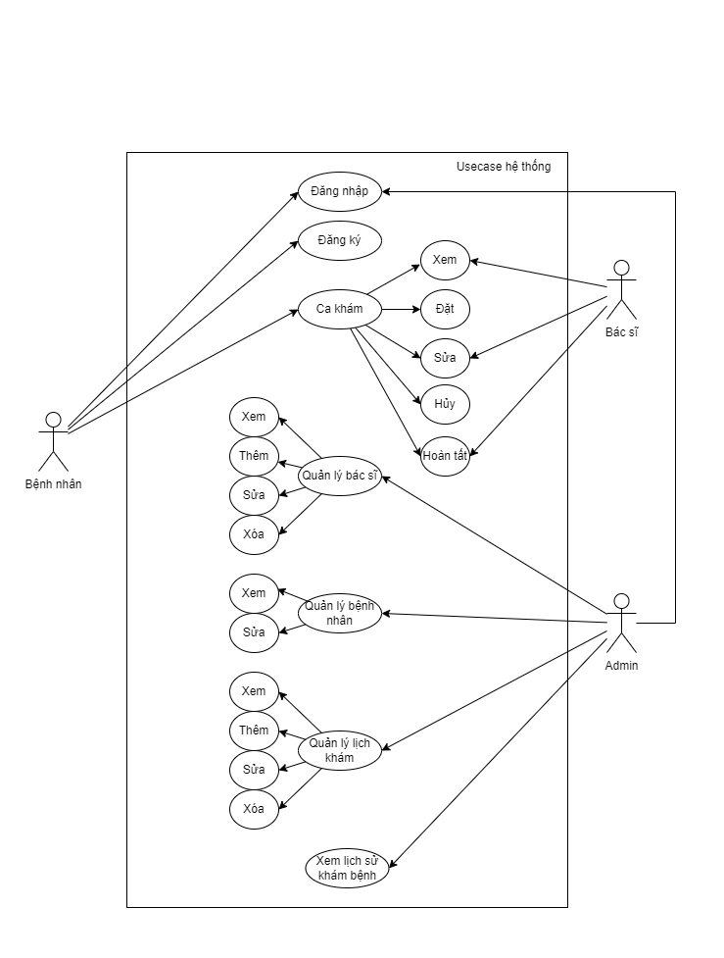

1. Usecase thành phần:
2. Bảng đặc tả chức năng:

6.1.1 Bệnh nhân

|  |  |
| --- | --- |
| **Chức năng** | **Mô tả** |
| Đăng nhập | Bệnh nhân đăng nhập bằng email và mật khẩu đã đăng ký |
| Đăng ký | Đăng ký tài khoản mới để sử dụng hệ thống |
| Đặt lịch khám | Đặt lịch theo nhu cầu về thời gian, bác sĩ và được cấp một mã QR |
| Cập nhật lịch khám | Thay đổi một số thông tin như ngày giờ, ghi chú |
| Hủy lịch khám | Hủy lịch đã đặt |
| In thông tin lịch khám | Sau khi hoàn tất ca khám, có thể tải về file pdf và in thông tin đã khám |

6.1.2 Bác sĩ

|  |  |
| --- | --- |
| **Chức năng** | **Mô tả** |
| Đăng nhập | Bệnh nhân đăng nhập bằng email và mật khẩu đã đăng ký |
| Xem lịch khám | Xem danh sách các ca khám của bác sĩ |
| Quét mã QR | Quét mã QR từ bệnh nhân để truy xuất thông tin của bệnh nhân một cách nhanh chóng |
| Cập nhật ca khám | Bác sĩ cập nhật chuẩn đoán, điều trị,… |
| Hoàn tất ca khám | Sau khi hoàn tất bác sĩ không thể chỉnh sửa thông tin ca khám, ca khám kết thúc |

6.1.3 Admin

|  |  |
| --- | --- |
| **Chức năng** | **Mô tả** |
| Đăng nhập | Bệnh nhân đăng nhập bằng email và mật khẩu đã đăng ký |
| Quản lý bác sĩ | - Xem danh sách  - Thêm bác sĩ và tài khoản đăng nhập  - Cập nhật thông tin bác sĩ |
| Quản lý bệnh nhân | - Xem danh sách  - Cập nhật thông tin theo yêu cầu |
| Quản lý lịch khám | - Xem danh sách  - Thêm ca khám  - Xóa ca khám |
| Quản lý lịch sử khám bệnh | Xem danh sách các ca khám đã được đăng ký trong hệ thống |
| Thống kê | Số bệnh nhân, bác sĩ, ca khám, doanh thu,… |

1. Các thiết bị công cụ sử dụng
   * 1. Phần cứng

- Máy chủ: ASUS TUF GAMING F15

- Kit RF Thu Phát Wifi BLE ESP32 NodeMCU-32S CH340 Ai-Thinker:

+ Mua tại: hshop.vn

+ Giá thành: 190.000 đồng

+ Ưu điểm: công nghệ Wifi, BLE và kiến trúc ARM mới nhất hiện nay, cách sử dụng dễ dàng, ra chân đầy đủ, tích hợp mạch nạp và giao tiếp UART CH340, thích hợp với các nghiên cứu, ứng dụng về Wifi, BLE, IoT và điều khiển, thu thập dữ liệu qua mạng.

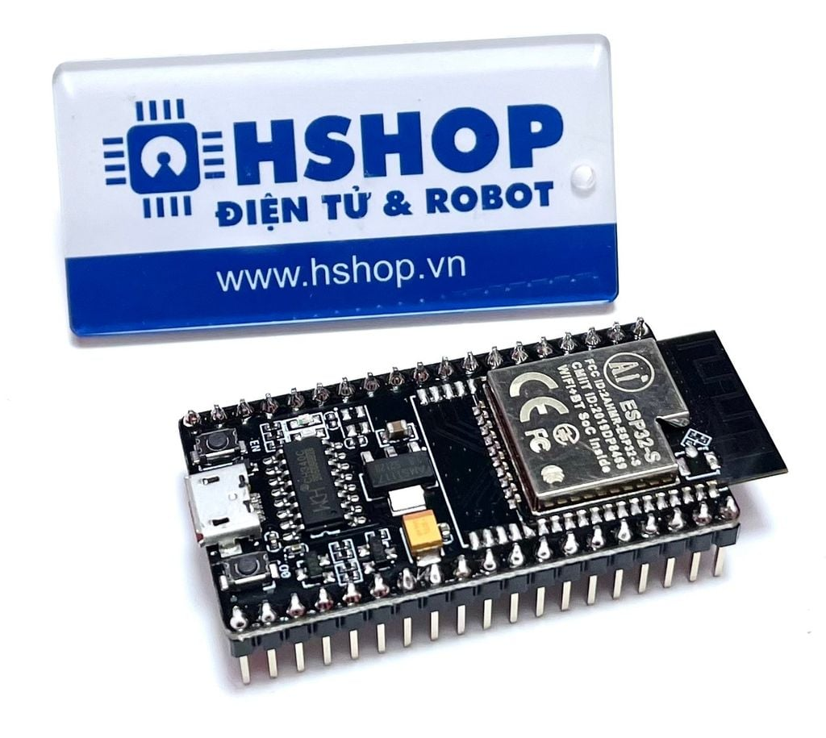

*(Nguồn ảnh: HSHOP.VN)*

- Mạch Đọc Mã Vạch GM65 1D 2D QR Barcode Reader Module

+ Mua tại: hshop.vn

+ Giá thành: 730.000 đồng

+ Ưu điểm: được sử dụng để đọc các loại mã vạch 1D, 2D và đặc biệt có thể đọc được mã QR rất phổ biến hiện nay qua cảm biến hình ảnh CMOS, mạch truyền dữ liệu tới Vi điều khiển hoặc máy tính dễ dàng qua giao tiếp USB hoặc UART, mạch có chất lượng gia công tốt, độ bền và độ ổn định cao.

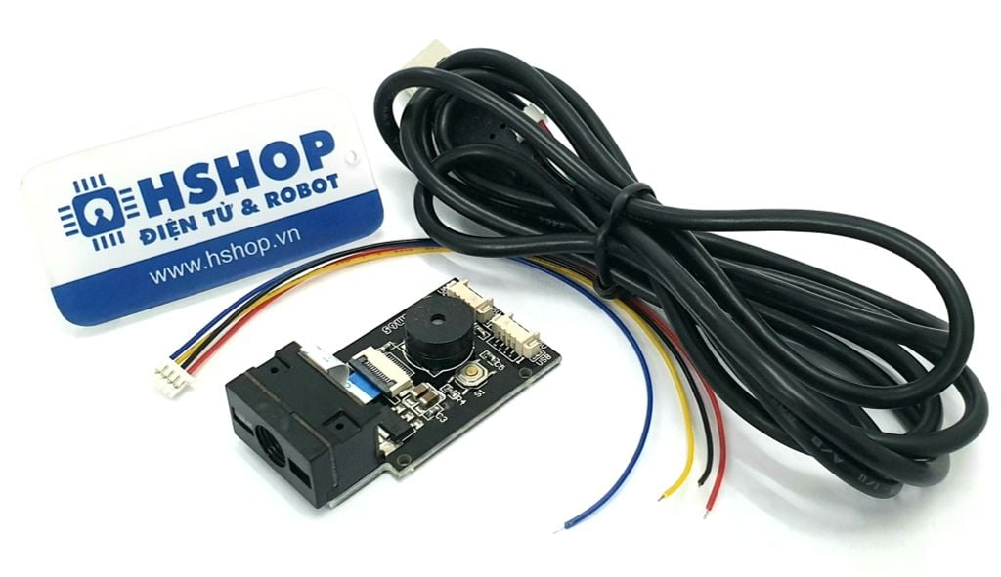

*(Nguồn ảnh: HSHOP.VN)*

- Dây Jumper Dupont Male-Female

+ Mua tại: hshop.vn

+ Giá thành: 28.000 đồng

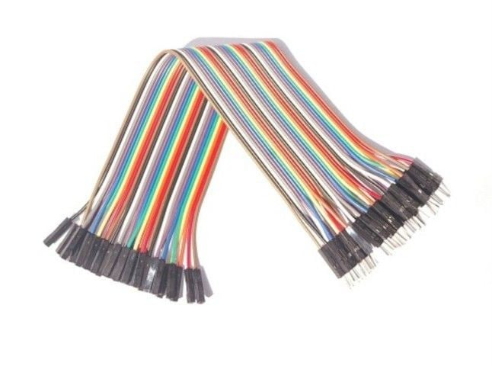

*(Nguồn ảnh: HSHOP.VN)*

- Cáp mirco USB

+ Mua tại: hshop.vn

+ Giá thành: 30.000 đồng

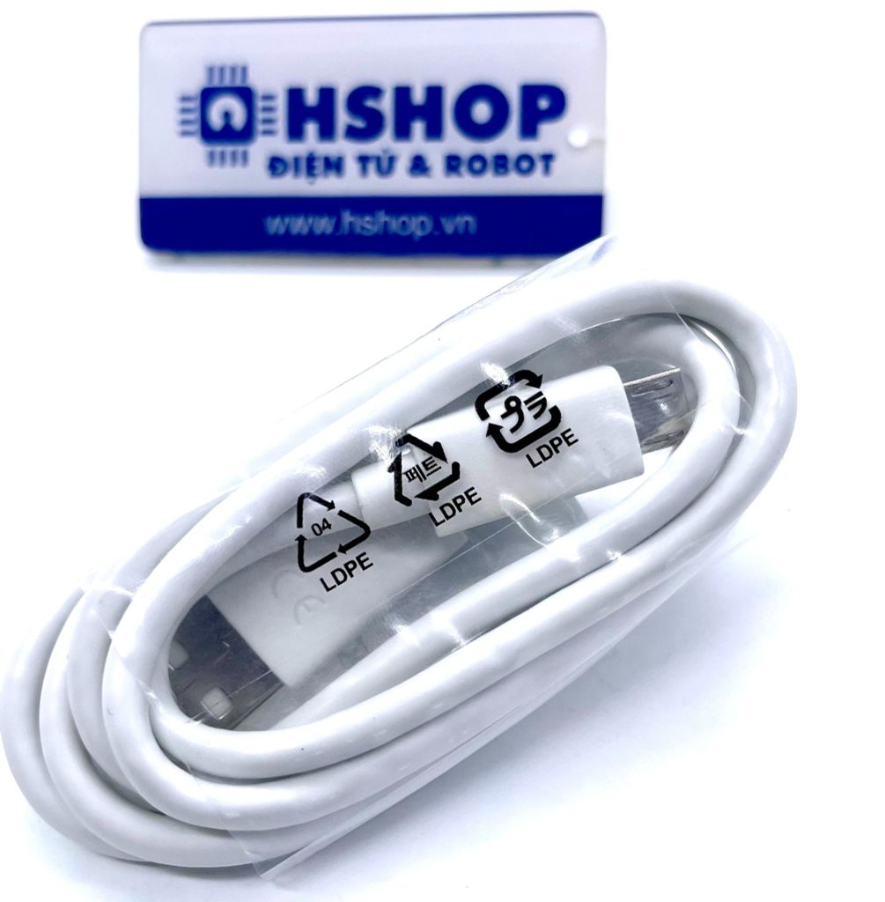

*(Nguồn ảnh: HSHOP.VN)*

* + 1. Phần mềm

- IDE: Visual Studio Code

- Framework: Angular cho front-end, Spring Boot cho back-end